**Universidad Autónoma Gabriel René Moreno**

**Facultad de Ingeniería en Ciencias de la Computación y**

**Telecomunicaciones**

*Carrera de Ingeniería en Sistemas*



# Título: Aplicación de las 5S’s para facilitar el rápido acceso a los archivos en Drive

**Integrantes:**

**Grupo:** 3

**Materia:** Ingeniería de la Calidad

**Sigla-Grupo:** ELC005-SA

Santa Cruz - Bolivia

## 1) Tema/Problema de 5s

Se plantea desarrollar las 5S de una manera rutinaria para evitar el problema de acumulación de archivos duplicados y obsoletos los cuales ocupan memoria de manera innecesaria. También se implementará la función Copia de seguridad y sincronización para poder acceder a los archivos que hay en la nube desde el ordenador sin tener que pasar por el navegador, para poder trabajar con ellos desde cualquier computador con la finalidad de mantener ordenado nuestro Google Drive.

## 2) Desarrollo de cada S

### Primera S. Clasificación (Seiri)

Antes de organizar nuestros archivos, tenemos que clasificarlos en dos categorías importantes, como ser los archivos necesarios o importantes y los archivos obsoletos, que ya no se utilizan más. A continuación se muestra la pantalla principal de nuestro Drive, no se encuentra organizado ni clasificado.

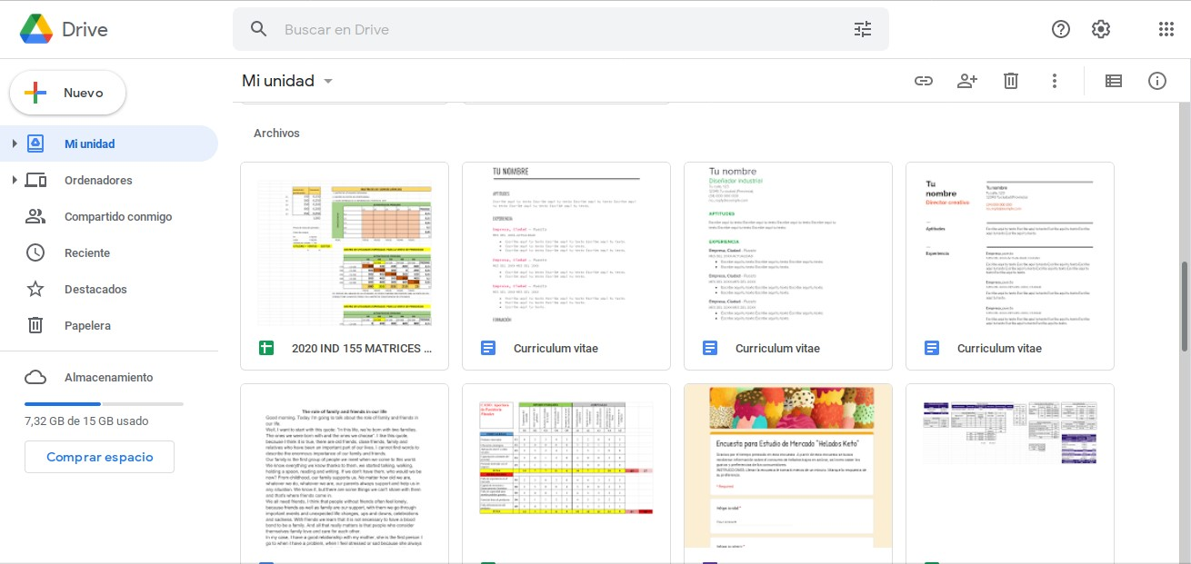

En nuestro Drive se tienen archivos almacenados desde hace unos dos años, algunos de ellos se encuentran repetidos o con varias versiones de un mismo archivo, por lo que ocupa se está ocupando casi la mitad de almacenamiento, como se observa en la siguiente imagen, Google Drive ocupa 6,96GB de memoria.

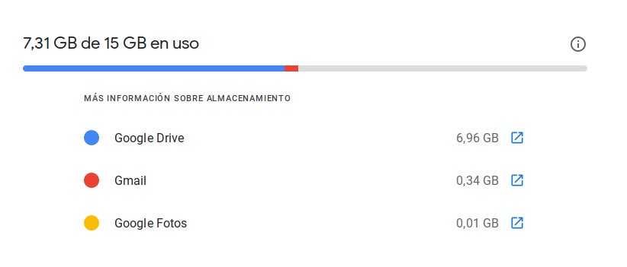

Los archivos obsoletos o que ya no se utilizan serán eliminados para liberar espacio en la memoria, para saber que un archivo es obsoletos tomaremos en cuenta la última modificación que hicimos en él, esto tanto con los archivos de nuestra unidad, como con los compartidos.

### Segunda S. Orden (Seiton)

En esta fase se organizan los archivos clasificados como necesarios o los más usados, para ello es necesario crear carpetas de acuerdo al tema o en nuestro caso de acuerdo a las materias. La pantalla principal quedó de la siguiente manera:

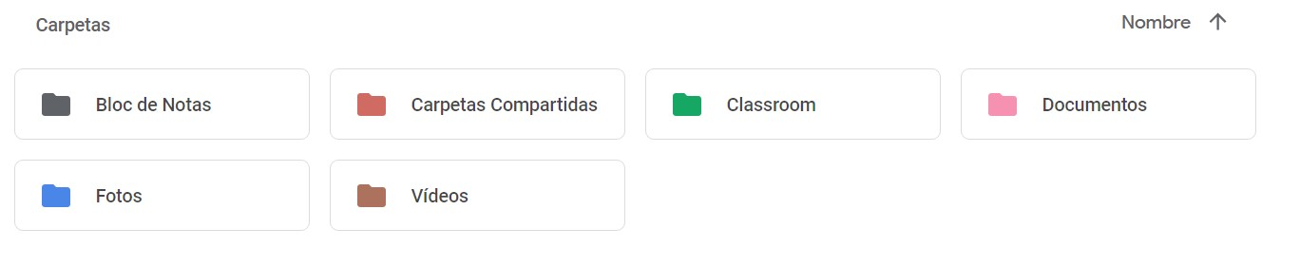

Y dentro de esas carpetas, se crearon otras carpetas para clasificar aún más nuestros archivos. La carpeta de fotos fue organizada por año, al igual que la de videos. La carpeta de Documentos fue organizada como se mencionó anteriormente por materias.

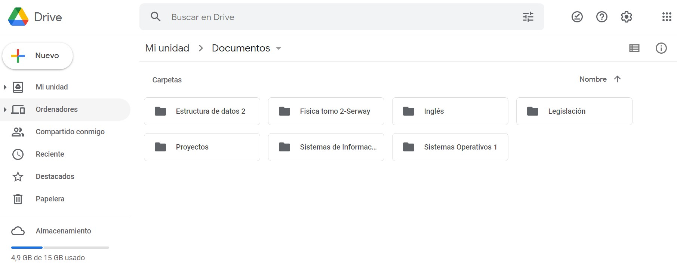

### Tercera S. Limpieza (Seiso)

En esta tercera S, se realizará la limpieza, es decir, se eliminarán aquellos archivos duplicados, las versiones antiguas de los documentos tanto online como offline. Para este paso haremos uso de una herramienta online, llamada “Duplicate File Finder”, la cual realiza un escaneo de nuestro Drive para encontrar archivos duplicados y eliminarlos una vez que lo hayamos revisado.

Realizado este paso, pudimos liberar hasta 3GB de almacenamiento, como se muestra a continuación:

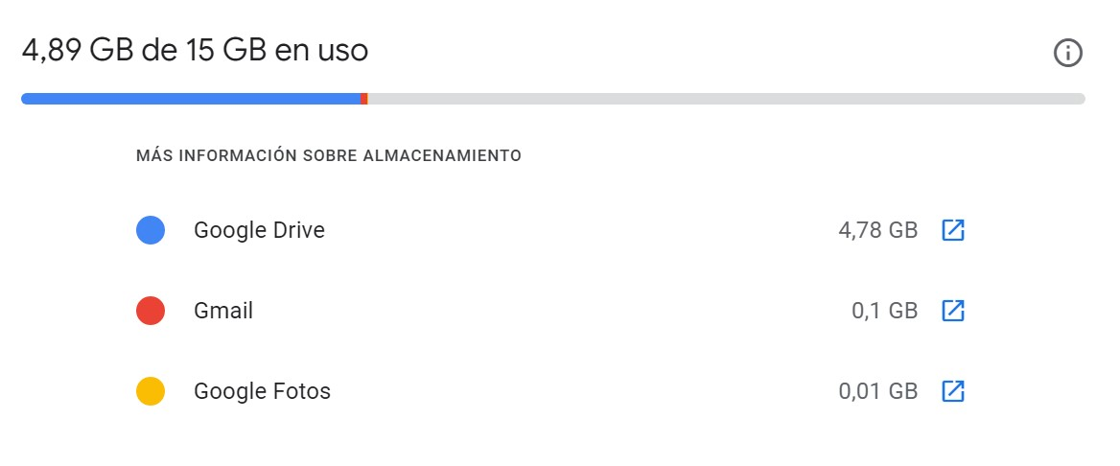

### Cuarta S. Sanear (Seiketsu)

En esta etapa se busca la estandarización de las tareas a realizar para mantener el orden y la limpieza conseguidos anteriormente, para ello se hará una limpieza periódica de cada dos semanas con la herramienta online, llamada “Duplicate File Finder”, ya que pueden volver a aparecer archivos innecesarios.

### Quinta S. Disciplina (Shitsuke)

Aquí se busca convertir en hábito la utilización de las normas establecidas anteriormente. manteniendo una cultura de autodisciplina siendo responsables del cumplimiento de las 5s. Sin embargo, no se debe quedar únicamente en lo establecido, sino buscar adaptaciones y mejoras constantes, para ello sincronizamos Google Drive con nuestro ordenador para poder acceder a los archivos que están en la nube desde el ordenador sin tener que pasar por el navegador, y que estos queden descargados en él y los cambios que se haga en un archivo se reflejarán automáticamente en la otra.

## 3) Conclusiones

Podemos decir que la metodología de las 5S es uno de los sistemas de calidad más completos y sencillos de aplicar, además de que los beneficios son bastantes, es muy práctico y no requiere de tantos conocimientos, solo se necesita voluntad y disposición de encontrar resultados diferentes.

En nuestro proyecto, gracias a la aplicación de las 5S se pudo mejorar el orden y recuperar el espacio de memoria ocupados por archivos innecesarios, de esta manera también se facilita el rápido acceso a los archivos de Google Drive.

## 4) Bibliografía

(n.d.). Support Google.

https://support.google.com/drive/thread/1914157/%C2%BFcomo-elimino-carpetas-yarchivos-duplicados-en-drive?hl=es

*Implementar la función Copia de seguridad y sincronización*. (n.d.). Support Google.

https://support.google.com/a/answer/2490101?hl=es

Silva de Sousa, G. (-). *Las 5s de Lean aplicadas al desarrollo de software*.

Villanueva, O., & Bermeo, A. (2013). *Implementación 5's en la industria*. Yañez Perez

Gabriela. https://es.slideshare.net/oscar1n_n1/ensayo-5s